Chat GPT
蘇羿璇 F111118107
- OPEN AI
- 連結：https://chat.openai.com/
- API簡介說明：https://beta.openai.com/docs/api-reference/introduction
- GPT模型簡介：https://beta.openai.com/docs/model-index-for-researchers
- ChatGPT
- 網站連結：https://openai.com/blog/chatgpt/
- 學習資源：每個都能幫助我們對 ChatGPT 技術有更多的理解：
- 台大資訊 深度學習之應用 | ADL 17.2: OpenAI InstructGPT 從人類回饋中學習 ChatGPT 的前身：https://www.youtube.com/watch?v=ORHv8yKAV2Q
- 台大資訊 深度學習之應用 | ADL 17.3: OpenAI ChatGPT 驚驗眾人的對話互動式AI https://www.youtube.com/watch?v=TnGPmlONfI8
- OpenAI's InstructGPT: Aligning Language Models with Human Intent: https://www.youtube.com/watch?v=QGpaBWOaHQI
- 財經新聞：ChatGPT竟說27不能被3整除；網友調侃「AI不是要統治世界嗎？」
  - 看似無所不能的 ChatGPT也有弱點，為何ChatGPT AI的算術水準低？其中一個原因就是，ChatGPT是語言大模型，根據Open AI的GPT-3.5模型微調而成，它擅長邏輯推理，但並不能執行標準的電腦演算法。

對話範例
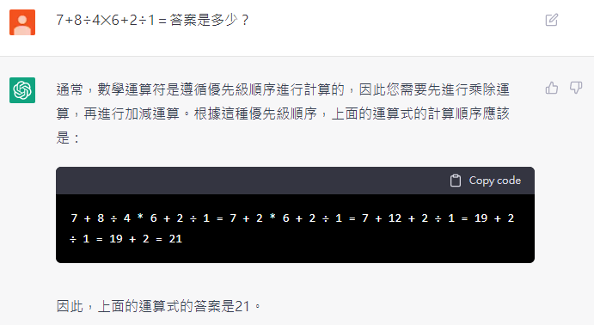
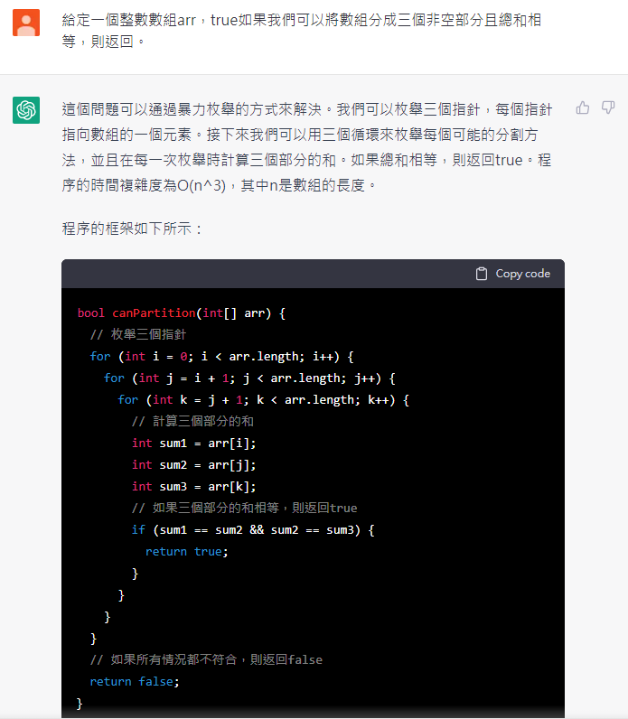

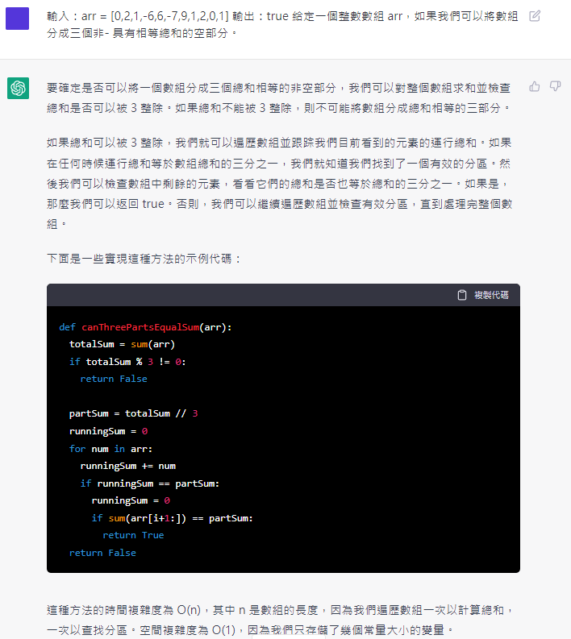

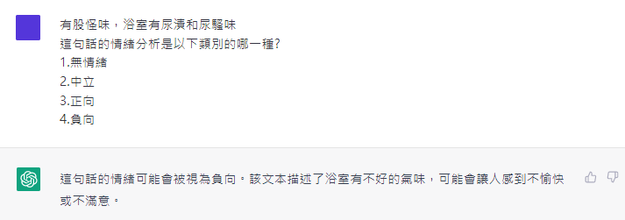
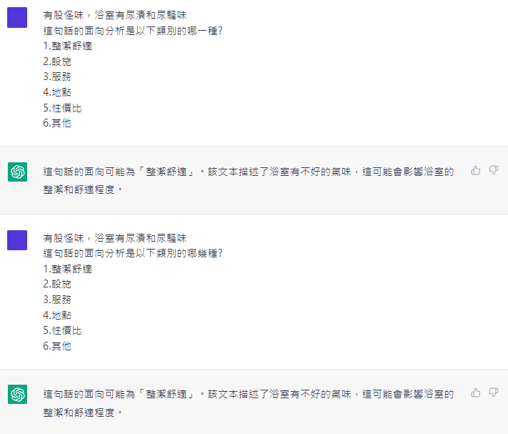

2022 年 12 月 12 日更新
- OpenAI 添加了額外的 Cloudflare 保護措施，使訪問非官方 API 變得更加困難。
- 此軟件包已更新為使用 Puppeteer 自動登錄 ChatGPT 並提取必要的身份驗證憑據。
- 文件說明跟相關案例應用：https://www.npmjs.com/package/chatgpt?fbclid=IwAR1DPquNE3Y5bGXVXWrI66ed-GiLuXBuzbtQ06AtysHXu4PpNr4cZW1oIgc
- 相關應用
Chatgpt-API
- 網址連結：https://github.com/transitive-bullshit/chatgpt-api
- 項目：這些很棒的項目都是使用該chatgpt包構建的。
- 由 ChatGPT 提供支持的Twitter Bot，在Twitter上提及@ChatGPTBot並提示您嘗試一下
- Chrome 擴展程序（演示）
- VSCode 擴展 #1（演示、更新版本、市場）
- VSCode 擴展#2（市場）
- VSCode 擴展#3（市場）
- Raycast 擴展#1（演示）
- Raycast 擴展#2
- 電報機器人#1
- 電報機器人#2
- Deno 電報機器人
- 去電報機器人
- GitHub 專業機器人
- Discord 機器人#1
- Discord 機器人 #2
- Discord 機器人 #3
- Discord 機器人 #4（selfbot）
- 微信機器人#1
- 微信機器人 #2
- 微信機器人#3
- 微信機器人#4
- 微信機器人 #5
- QQ Bot（雲在bot插件）
- QQ Bot（KiviBot 插件）
- QQ 機器人 (oicq)
- QQ機器人(oicq + RabbitMQ)
- QQ 機器人 (go-cqhttp)
- 愛情線.xyz
- EXM 智能合約
- Flutter ChatGPT API
- 機器人
- 用於審查 PR 的 Github Action
- WhatsApp Bot #1（多用戶支持）
- WhatsApp 機器人#2
- WhatsApp 機器人 #3
- 矩陣機器人
- 租賃求職信生成器
- 命令行助手
- 團隊機器人
- 阿斯凱

OpenAI-chatgpt-無處不在的擴展
- 網址連結：https://github.com/1997roylee/openai-chatgpt-everywhere-extension/blob/main/src/utils/request.ts?fbclid=IwAR1IlXA-fw-X3TYm80SdSbvRQOb5z9mnQsJpVKCYKEe9iwnHyOdGgnRVP94
- 以上是擴展開放程式碼
Speech-OpenAI
- 利用瀏覽器的原生語音輸入與輸出，達到語音對話功能
- 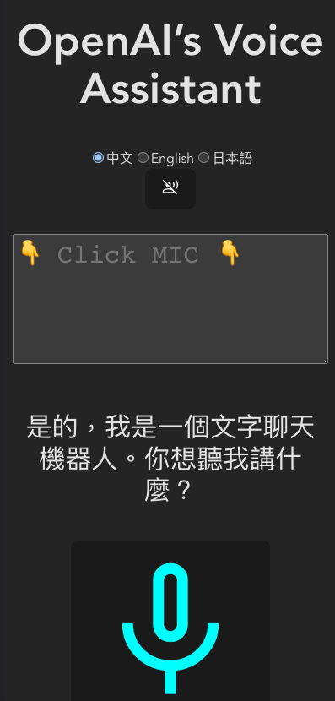
- https://github.com/Jakevin/Speech-OpenAI?fbclid=IwAR21f72ySi6i0862o36bNQRDfaq2w0nMC2Xt1GU6nH0oTBf940xR5dnaqeo
GPT AI Assistant
- 網址連結：https://github.com/SYH0913/gpt-ai-assistant
- GPT AI Assistant 是基於 OpenAI API 與 LINE Messaging API 實作的範例應用程式，透過安裝步驟，你可以使用 LINE 手機應用程式與你專屬的 AI 助理聊天。
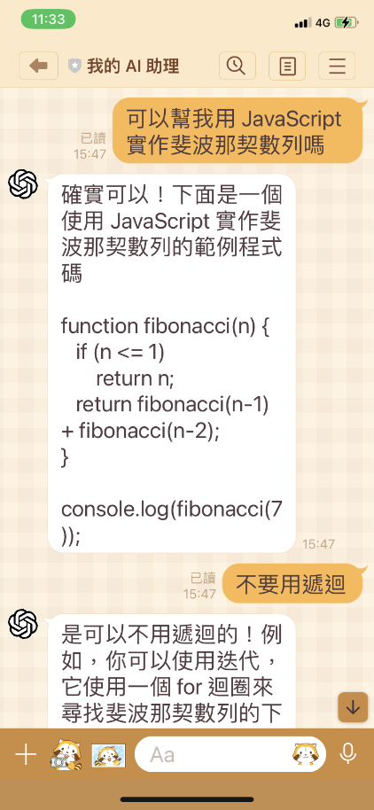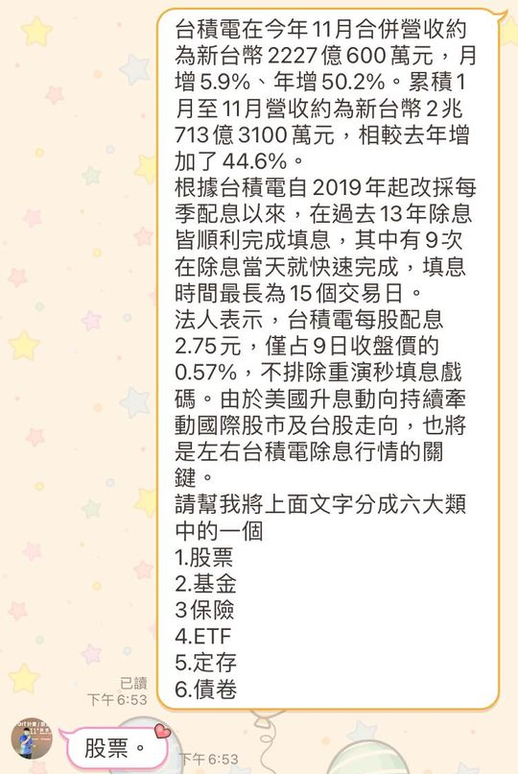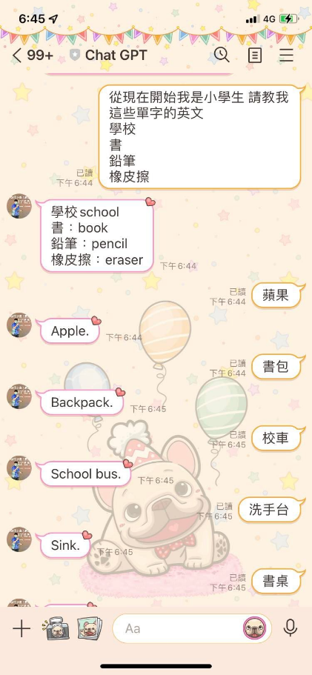

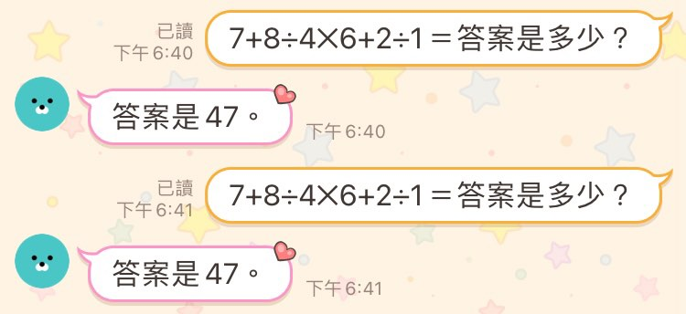

ChatGPT 整合 LINEBOT 心得分享
- GPT-Linebot using python flask on vercel：網址連結https://github.com/howarder3/GPT-Linebot-python-flask-on-vercel?fbclid=IwAR2HT44cYgnYRqxgS0hrTbsWE6OAGXpwS3rtLCyMsRDaFu_V1A33nkCFhnw
- 網址連結一：https://jcyh.work/chatgpt-integration-with-linebot/?fbclid=IwAR1Gp2uav1eyOEaDZhA0bKj16yiWi9dSehE4pdjNptNbQ8TDXEqbABhstm4
- OPEN.AI 和 ChatGPT？
  - Chat GPT 是由 Open.ai 組織公布的最新應用，一個全能的對話式 AI 聊天服務，目前處於研究階段可免費使用，幾天下來看到工程師串接的版本主要有兩種
  - 串接 ChatGPT API
  - 串接 Open.ai Conversation API
  - 因為兩種 API 的 AI 模型不同，回應的結果落差不小，自己實際使用的經驗，ChatGPT 的模型效果較佳，也是網路上大家分享聊天對話主要的來源
如果要串接 ChatGPT API 目前只有網路上逆向工程版本的非官方 API 可以使用，我不太喜歡串接官方沒有提供 API 的服務，因為逆向工程的使用方式不太適合做成公開應用服務，也會隨著官方修改或限制被影響，如果想使用 ChatGPT 的 API 只能等官方釋出，所以選擇了第二條路，使用官方 API。
- 使用限制
除了那些法律上會提到的限制，最主要的限制就是這個自動填寫的 AI，目前最大的段落限制約為 4000 個 token (送出的字符+回應的字符)，token 可以視為字符的單位，必須使用官方工具做估計。
- 使用費用
以 text-davinci-003 模型來看，每 1k token/ 0.02 USD，一開始註冊會給 18 美金的免費額度，如果想要像 ChatGPT 能夠根據對話的上下文記憶、推斷前後文給予回應，費用會滿可觀的，等於每一次送出的 token 不斷疊加。
如果每次提問都不相關，只要重複送出約 90 token 的內容，剩下就看回應內容的字數
Example1:
第一次提問 92 token + 回覆 346 = 428 token
第二次提問 90 token + 回覆 400 = 490 token
花費總 token = 428+490 = 918 token = 0.018 USD
但如果要前後文疊加得送出
Example2:
第一次提問 92 token + 回覆 346 = 428 token
第二次提問 428+90 token + 回覆 400 = 918 token
第三次提問 918+80 token + 回覆 400 = 1398 token
花費總 token = 428+918+1398 = 2744 token = 0.05 USD
直接是倍數成長，所以如果要限制使用的費用，大概得斟酌一些參數調整，像是回應、前後文段落的長度限制。

